Муниципальное автономное дошкольное образовательное учреждение

городского округа Саранска «Детский сад № 18»

**Представление педагогического опыта воспитателя**

**Карповой Винеры Асымовны**

**Тема опыта: «Нравственное воспитание детей старшего дошкольного возраста через художественную литературу»**

**Сведения об авторе:** Карпова Винера Асымовна, образование высшее, педагогическое, МГУ им. Огарёва, общий педагогический стаж 26 лет, в данном образовательном учреждении 12 лет.

**Введение**

**Актуальность, проблема массовой практики, решаемая автором.**

*Введение*

*С развитием и воспитанием ребенка, постоянно ведутся разговоры о необходимости обновления в нашем обществе культуры и духовности дошкольника.*

*Одна из актуальных и сложнейших проблем, которая должна решаться сегодня всеми, кто имеет отношение к детям – это нравственное воспитание. Вот, что мы заложим сейчас в душу ребёнка, скажется позднее и станет его дальнейшей жизнью.*

*Дошкольный возраст – время активного изучения окружающего мира, человеческих отношений и развитие личности будущего гражданина общества.*

Понятие «нравственное воспитание» безгранично. Оно включает все стороны жизнедеятельности человека. Выдающийся педагог современности В.А. Сухомлинский, разработал воспитательную систему о всестороннем развитии личности, он обосновано считал, что ее главный признак – это нравственное воспитание. «Сердцевина нравственного воспитания – развитие нравственных чувств личности».

Нравственность является основной частью общего подхода к воспитанию личности «Формирование нравственности есть не что иное, как перевод моральных норм, правил и требований в знания, навыки и привычки поведения личности и их неуклонное соблюдение», — пишет Харламов И.Ф.  
 Сегодня, начала процесса духовного возрождения России, с 1 января 2014 года вступил в силу Федеральный государственный образовательный стандарт дошкольного образования, который включает приоритет духовно-нравственного воспитания дошкольников.

ФГОС дошкольного образования выдвигает одним из основных принципов дошкольного воспитания это «приобщение детей к социокультурным нормам, традициям семьи, общества и государства».  
 Один из методов воспитания нравственности – это чтение художественной литературы. В любой программе можно найти перечень рекомендуемой литературы, и воспитатель вправе выбрать любое произведение для знакомства детей с нормами, принятыми в современном обществе.

Художественная литература одно из основных средств воспитания моральных качеств личности, оно влияет как на сознание, так и на чувства и поступки ребенка.

Народные сказки, пословицы и поговорки очень тонко подмечают различные житейские ситуации, подчеркивают положительные и негативные стороны человеческого характера, например, «Волшебное слово», «Три товарища»,«Трусливому зайке и пенёк – волк», «У страха глаза велики, - чего нет, и то видят»,«Закончил дело - гуляй смело», «Без труда не выловишь и рыбку из пруда».

Художественные произведения у таких авторов, как Л. Толстой, Н. Носов, В. Драгунский, Э. Успенский, Е. Чарушин, В. Осеева, В. Сутеев, С. Михалков, И. Крылов и др. доставляют детям радость, учат их уважать людей, ценить дружбу, верность, преданность, прощать, верить в лучшее, открывать красоту вокруг себя.

Сегодня нравственное воспитание является важнейшей стороной воспитания ребенка. Л.Н. Толстой очень высоко оценивал нравственное воспитание: «Из всех наук, которые должен знать человек, главнейшая есть наука о том, как жить, делая как можно больше добра».

**Основная идея опыта**

Работая с детьми и наблюдая за ними, я поставила для себя одну из задач в воспитании – это нравственное воспитание. Как же можно научить ребенка правилам поведения? И всему остальному то, что он видит вокруг. И в этом мне помогает художественная литература, которая играет важнейшую роль в нравственном воспитании дошкольника. Это удивительные сюжеты и наглядные художественные образы порой на всю жизнь остаются в памяти у ребенка, которые могут навести на глубокие размышления. Например, чем постоянно говорить ребенку, как плохо быть неряхой, лучше прочитать К. Чуковского «Федорино Горе» и сказать, что игрушки тоже, могут убежать, обидевшись на беспорядок.

Одним из первых художественных произведений для дошкольников является детский фольклор: сказки и малые фольклорные жанры. Поэтому свою работу по нравственному воспитанию и начала с изучения художественной литературы, так как средства массовой информации зачастую оказывают отрицательное действие в нравственном становлении характера детей. Я решила как-то помочь родителям в воспитании гуманных чувств и отношений дошкольников с учетом их индивидуальных особенностей.

**Теоретическая база, опора на современные педагогические теории**

Программа «Детство», разработанная на основе ФГОС дошкольного образования, ориентирована на объединение обучения и воспитания детей на основе духовно-нравственных и социокультурных ценностей и принятых в обществе правил, и норм поведения в интересах человека, семьи, общества.

Именно в дошкольном возрасте ребенок узнает и воспринимает окружающий мир, и именно в это время начинает закладываться основа нравственных ценностей, начинают формироваться основы отношения к себе и к обществу.

Многие ученые утверждают, что большую роль в нравственном воспитании ребенка играет художественная литература, в том числе – сказка. Об этом пишут Ш.А. Амонашвили, В.П. Аникин, К.И. Чуковский и др.  О нравственном воспитании дошкольников посредством сказок, рассказов можно узнать из следующих источников:

А.М. Виноградова «Воспитание нравственных чувств у старших дошкольников»;

И.С. Зимина «Народная сказка в системе воспитания»;

Л.В. Рыжова «Метод работы по сказкам»;

Н.Н. Яковлева «Использование фольклора в развитии дошкольника»;

О.Я. Шиян «Развитие творческого мышления» и др.

Поэтому целью моей работы в нравственном воспитании детей это воспитание уважения к традиционным ценностям, таким, как любовь к родителям, уважение к старшим, заботливое отношение к малышам, пожилым людям; воспитание у детей стремления в своих поступках следовать положительному примеру.

Планируя работу по «Нравственному воспитанию детей старшего дошкольного возраста через художественную литературу» поставила перед собой следующие задачи:

|  |  |
| --- | --- |
| **Воспитательные:** | 1. Воспитывать в детях дошкольного возраста любовь и уважение к книге, к художественному слову, фольклору. 2. Приобщать детей к истокам народной культуры. 3. Воспитывать эстетический и художественный вкус. 4. Способствовать у дошкольников формированию нравственных качеств: отзывчивость, дружелюбие, честность, правдивость, умение уступать, помогать друг другу и др. |
| **Развивающие:** | 1. Содействовать развитию речи детей. 2. Развивать способность детей отличать хорошее от плохого в сказке т в жизни, уметь делать нравственный выбор. 3. Создавать условия для активного включения детей в речевую, музыкальную, художественную, игровую деятельность, связанную с детским фольклором. |
| **Обучающие:** | 1. Формировать у детей нравственные представления о нормах социальных отношений и моделях поведения. 2. Знакомить детей с художественной литературой. 3. Расширять представления об окружающем мире. 4. Учить детей видеть поступки героев и правильно их оценивать. |

**Технология опыта**

Художественная литература, по словам Е.А. Флериной, расширяет кругозор дошкольника, развивает его восприятие, мышление, память, воображение и творчество, является средством формирования личности ребенка, оказывая сильное морально-идейное воздействие, объединяет детский коллектив.

В течение года детям читаю русские народные сказки такие как «Крылатый, мохнатый, да масленый», «Жили с древних времен на земле Добро и Зло», «Как солдат Страх победил», стихотворение В. Маяковского «Кем быть?», рассказы Б. Житкова «На льдине», «Галка»; Б. Гладкова «Обвал»; Н. Носова «Огурцы», «Фантазеры»; Л. Толстого «Косточка», В. Одоевского «Мороз Иванович», К. Д. Ушинского, Е. Пришвина, Воронковой, пословицы о дружбе, о труде и др. Чтение художественных произведений сопровождаю показом наглядного материала. Рассматривание иллюстраций – это важный момент, рисунки художников помогают понять смысл произведения. Книги подбираю выразительные, яркие - начиная с переплета, качества бумаги, печати, иллюстраций; доступные по языку, образам, по силе выраженных чувств. Все это позволяет, воздействовать на чувства ребенка, а также помогает запомнить ребенку текст. Выразительная речь, улыбка, слегка игривый тон, эмоциональное исполнение обязательно вызовут у малышей радость, восхищение и удовольствие.

Приобщая детей к художественной литературе, я стараюсь подбрить такие произведения, героями которых можно восхищаться, подражать им, так как они помогают в формировании нравственных чувств у дошкольника: товарищества, честность, правдивость, уважения к труду взрослых, ответственность за свои поступки, умение ребенком видеть добро и зло, способствует развитию у детей любви к родному краю, к родной природе.

Важными методами при реализации перспективного плана считаю использование беседы с элементами рассказа, примера, дискуссии.  
Беседа – обсуждение в вопросно-ответной форме событий, поступков,

фактов, и т.п. Беседуя с детьми, побуждаю их думать и говорить. В совместной беседе дети учатся справедливо оценивать поступки героев художественной литературы, своих сверстников, учатся понимать, что хорошо, что плохо.

В образовательной деятельности я использую такую тематику бесед: «Будь вежлив с девочками», «Что хорошо, что плохо и почему», «О чутком и добром отношении к товарищам», «О чутком и добром отношении к людям»

и так далее.

При подготовке к беседе и её проведении учитываю следующие требования:

* содержание беседы должно быть интересным для детей, близким их опыту;
* дети должны иметь возможность не только отвечать, но и задавать вопросы, высказывать свое мнение;
* после беседы создавать условия для деятельности детей в соответствии с основными выводами детей.

Также использую примеры героев художественной литературы, сверстников, родителей следуя требованиям: приводимый образец должен соответствовать характеру деятельности ребенка и конечно же быть доступный для него.

При понимании произведений художественной литературы предлагаю детям вопросы, которые побуждают их к рассуждению, сочувствию, сопереживанию, по поводу поступков героев.

Художественное произведение, конечно же, помогает развивать чувства и мнение у детей, но ребенок отличается от взрослого читателя тем, что взрослый имеет большой жизненный опыт, а ребенок может не увидеть главное в содержании книги. Ведь книга открывает ему много неизвестного, и ребенку сложно самому разобраться во всем.

Для этого нужно детям подобрать близкие по содержанию произведения, например, рассказ Валентины Осеевой «Почему?» и аналогичный ему по содержанию рассказ Николая Носова «Карасик». В них описываются внутренние переживания мальчиков, связанные с тем, что по их вине в одном случае собака, в другом -- котенок должны понести незаслуженное наказание, и с тем, что они обманули своих мам.

Провожу с детьми беседу сразу о двух произведениях, развивая у них сравнительную оценку образов и поступков героев. Постепенно они учатся сравнивать не только поступки литературных героев, но и свои, а также поступки сверстников.

Дети живо воспринимают прочитанное. Чувство сопереживания с героями произведений у них острее, чем у взрослых. Русский педагог К.Д. Ушинский писал: «Читать - это еще ничего не значит, что читать и как понимать читаемое - вот в чем главное дело»

После прослушивания литературного произведения Нины Артюховой «Трудный вечер», обращаю внимание детей не только на трудолюбие Алёши, но особенно на его заботливость. Для осуществления цели деятельности использую стихи Елены Благининой «Посидим в тишине», где также в беседе с детьми подтверждаем проявление заботы дочери об уставшей маме.  
 Обсуждая с детьми поступки героев сказки В. Катаева «Цветик семицветик», обращаю внимание детей на то, что девочка только тогда по-настоящему обрадовалась, когда исцелила безнадежно больного мальчика. Детей подвожу к выводу: делая добро другому человеку, сам становишься счастливее.

### Включаю детей в различные виды детской деятельности по мотивам художественных произведений, например, ребята рисуют по мотивам сказок, рассказов, стихов, детские работы оформляем в выставки детского творчества.

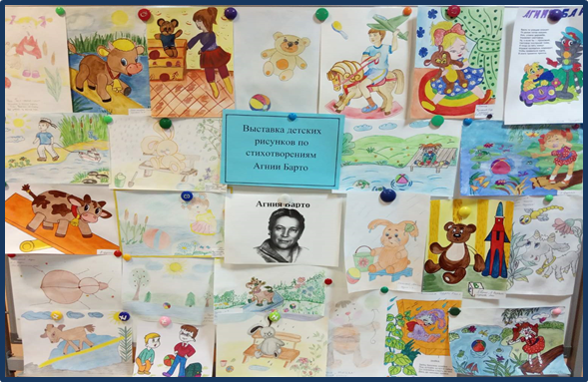 

### Основным средством воспитания детей является игра. В образовательной деятельности используем такие игры и упражнения, которые направленные на овладение эмоциональной отзывчивостью, невербальными и вербальными способами общения:

|  |  |
| --- | --- |
| Игры, направленные на развитие способностей детей познать себя и других людей. | «Ласковые дети», «Назови себя», «Ладошки», «Волшебные слова», «Подарок другу» и др. |
| Игры направленные на развитие эмоциональной осведомлённости. | «Мы артисты», «Маски», «Азбука настроения» и др. |
| Игры, направленные на овладение детьми невербальными средствами общения. | «Угадай, кто я», «Где мы были – вам не скажем, а что делали – покажем», «Здороваемся без слов», «Молчанка», игра жестами и др. |
| Игры, направленные на овладение детьми вербальными средствами общения. | «Подари цветок», «Клубочек», «Что было бы, если…», игра интонациями и др. |
| Игры, направленные на овладение правилами пользования речью в различных социальных ситуациях. | «Разговор по телефону», «Как нам быть», «С кем можно так общаться?». «Пойми меня» и др. |

### Также использую в своей работе с детьми игры-сказки, коллективные игры-занятия, игры-инсценировки, игры-упражнения, сюжетно-ролевые игры. Часто с детьми организовываю игры - драматизации по литературным сюжетам, где дети проигрывают сюжет, овладевают способами исполнения ролей в инсценировке, принимают на себя роли сказочных героев, действуют в их образе. С помощью художественной литературы я стараюсь воспитать в детях нравственные качества в общении между детьми, в общении в коллективе.

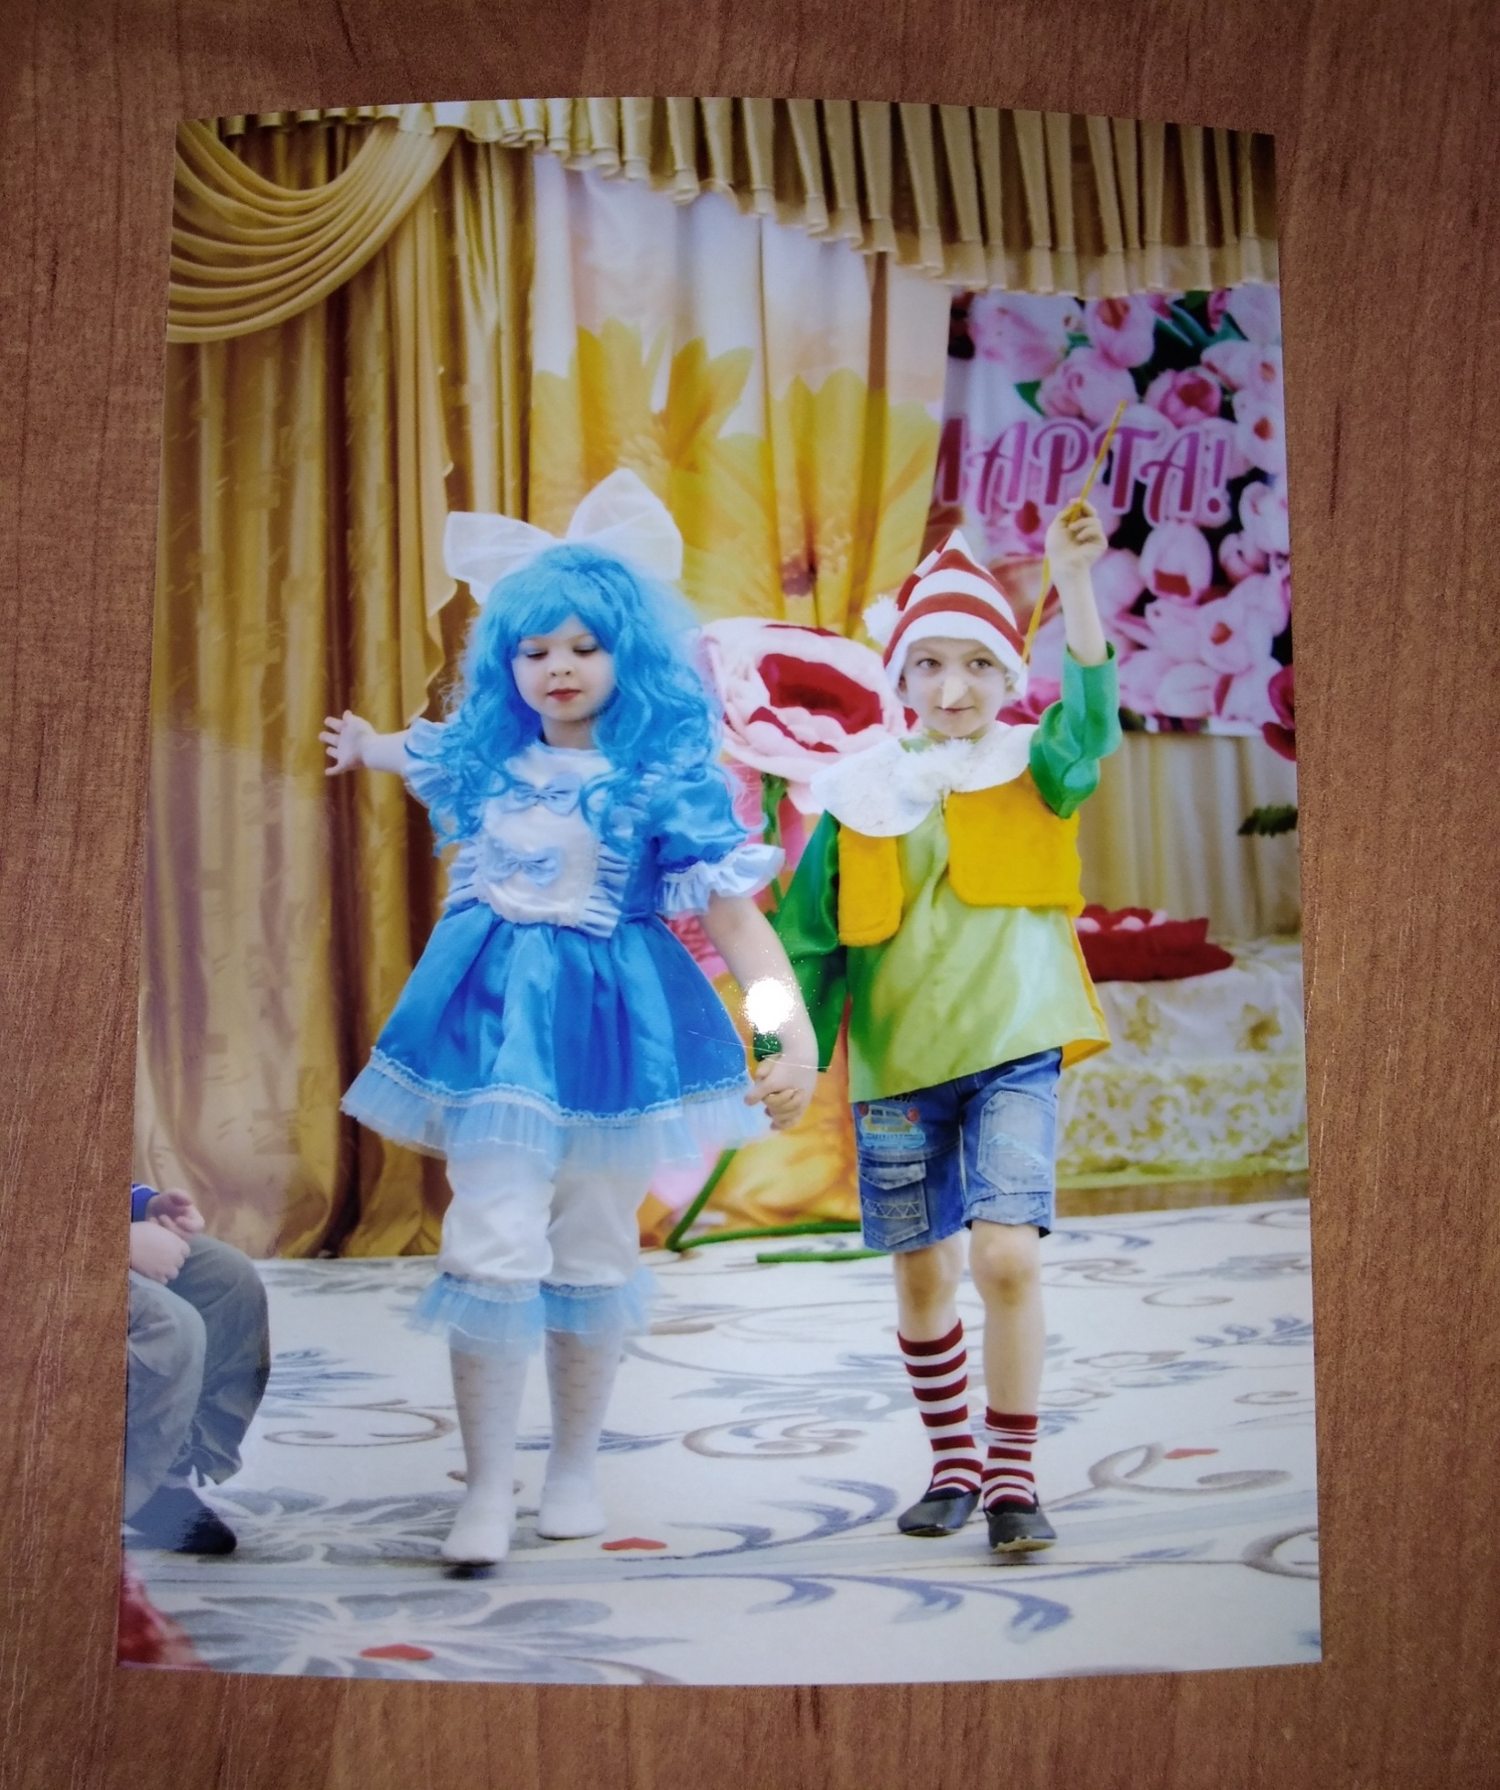 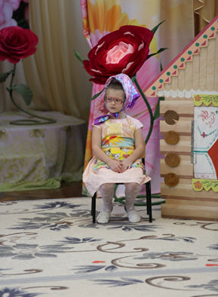 

### D:\Венера\Фото\13,03,2019\5I0A5927.JPG

Использую метод стимулирования и мотивация деятельности детей – это похвала, поощрение, благодарность, доверие, одобрение, и др. Благодаря этому ребёнок начинает верить в собственные силы и возможности, у него повышается самооценка.

Важную роль в процессе нравственного развития личности на ранних этапах являются семья, детский сад и средства массовой информации. Родители - первые главные учителя. С целью установления контактов с семьей для обеспечения единства в воспитании нравственной культуры использую такие формы работы:

* консультации: «Роль книги в нравственном воспитании дошкольников», «Как научить ребенка быть добрым»;
* анкетирование «Нравственное воспитание дошкольников»;
* выставки книг для дошкольников старшего возраста;
* полезные рекомендации и советы.

На протяжении года проводила индивидуальные беседы с родителями. В ходе бесед убеждала родителей больше общаться, разговаривать, читать сказки, рассуждать, разучивать стишки, потешки, песенки детям.

Я стараюсь работать в тесном содружестве с родителями, и это обеспечивает положительные результаты для всестороннего развития личности ребенка, а также стараюсь доброжелательно относиться к каждому ребенку, т.к. только доброжелательность, любовь к детям дадут положительные результаты.

**Результативность опыта**

С целью определения уровня нравственного воспитания старших дошкольников, мною была проведена диагностика по прочитанному произведению, для определения оценки качества личности персонажей из рассказа Николая Носова «На горке».

Анализ диагностики нравственного воспитания представлен в виде таблицы с помощью баллов:

|  |  |  |  |  |  |  |  |  |  |  |
| --- | --- | --- | --- | --- | --- | --- | --- | --- | --- | --- |
| **Имя**  **ребенка** | **Вопросы к произведению «На горке»** | | | | | | | | | **Уровень развития**  **ребенка** |
| Расскажи о чем этот рассказ? | Как трудились ребята в рассказе? | Что в это время делал Котька Чижов? | Как поступил Котька, когда ушли ребята? | Как отреагировали ребята, когда увидели, что горка посыпана песком? | Как думаете, хорошо поступил Котька? | Помог ли Котька  ребятам починить  горку? | Понравилось ли  Котьке работать? | Как думаете, что хотел сказать нам Н. Носов в своем рассказе? |
| Артем В. | 3 | 2 | 2 | 2 | 2 | 3 | 3 | 3 | 2 | низкий |
| Полина В. | 3 | 3 | 3 | 3 | 2 | 3 | 3 | 3 | 2 | средний |
| Полина Г. | 3 | 3 | 3 | 3 | 3 | 3 | 3 | 3 | 2 | средний |
| Влад Д. | 2 | 2 | 2 | 2 | 2 | 2 | 2 | 2 | 1 | низкий |
| Настя З. | 3 | 3 | 2 | 2 | 3 | 3 | 3 | 3 | 2 | средний |
| Полина И. | 3 | 3 | 3 | 3 | 3 | 3 | 3 | 3 | 2 | средний |
| Вика К. | 3 | 3 | 3 | 3 | 2 | 3 | 3 | 3 | 2 | средний |
| Тима К. | 3 | 2 | 2 | 2 | 2 | 2 | 2 | 2 | 1 | низкий |
| Ярослав К. | 5 | 4 | 4 | 4 | 4 | 5 | 5 | 5 | 2 | высокий |
| Оксана К. | 3 | 3 | 2 | 2 | 2 | 3 | 3 | 3 | 2 | средний |
| Хельга Л. | 5 | 4 | 4 | 5 | 5 | 4 | 4 | 4 | 2 | высокий |
| Саша Л. | 3 | 3 | 3 | 3 | 2 | 3 | 3 | 3 | 2 | средний |
| Рита М. | 5 | 5 | 4 | 5 | 4 | 4 | 4 | 4 | 2 | высокий |
| Кирилл Н. | 3 | 2 | 2 | 2 | 2 | 2 | 2 | 2 | 1 | низкий |
| Влад П. | 4 | 4 | 4 | 4 | 4 | 4 | 4 | 4 | 2 | высокий |
| Семен Р. | 3 | 2 | 2 | 2 | 2 | 2 | 2 | 3 | 1 | низкий |
| Ксюша С. | 4 | 4 | 4 | 4 | 4 | 4 | 4 | 4 | 2 | высокий |
| Андрей С. | 3 | 3 | 3 | 3 | 3 | 3 | 3 | 3 | 1 | средний |
| Василис С. | 4 | 4 | 4 | 4 | 4 | 4 | 4 | 4 | 2 | высокий |
| Миша С. | 3 | 3 | 2 | 2 | 3 | 3 | 3 | 3 | 2 | средний |
| Артем Т. | 2 | 1 | 1 | 1 | 2 | 2 | 2 | 3 | 1 | низкий |
| Полина Т. | 3 | 3 | 3 | 3 | 3 | 3 | 3 | 3 | 1 | средний |

Высокий уровень (4 – 5 баллов). Ребенок желает и любит общаться с книгой, с большим удовольствием слушает литературных произведений. Может устанавливать наиболее существенные связи в произведении, проникать в его эмоциональный подтекст. Проявляет сочувствие, сопереживание герою, осознает собственные эмоции и проявляет желание выразить их в речевой деятельности. Правильно понимает и осознает мотивы поступков героев, видит их переживания, мысли, чувства. Самостоятельно видит ситуации неправильного поведения, может давать нравственную оценку поведению других и своим собственным поступкам.

Средний уровень (3 балла). Ребенок может устанавливать наиболее значительные связи в текстах с увлекательным содержанием, но испытывает некоторые трудности при слушании сложных видов произведений, например, стихотворение в прозе, басня и др. Обращает внимание на действия и поступки героев, но безразличен к их внутренним переживаниям. Старается понимать некоторые нормы и правила поведения при обращении. С помощью взрослого дает нравственную оценку поведению других и своим собственным поступкам. Проявляет, иногда внимание к эмоциональному состоянию партнера, но не всегда реагирует на изменения настроения при обращении внимания на эти изменения. Может оказывать помощь по настоянию сверстников, взрослых, при обращении внимания педагогом на ситуацию.

Низкий уровень (1 – 2 балла). Ребёнок живо откликается на предложение воспитателя послушать чтение или рассказывание, но влечение к общению с книгой не испытывает. Эмоциональный отклик от прочитанного выражен слабо. Ребёнок, лишенный активности и инициативы при обсуждении книги и других видах художественной деятельности. Испытывает значительные трудности в понимании основных норм и правил поведения, давать нравственную оценку поведению других и своим собственным поступкам. Оказание помощи носит незначительный характер, только по просьбе взрослого либо сверстника.

Итак, в процессе анализа мониторинга были определены следующие группы детей:

* с высоким уровнем развития нравственного воспитания – 6 детей (27%). У детей этой группы большой интерес к художественной литературе, они эмоционально реагировали на прослушанное произведение, принимали участие в обсуждении, смогли объяснить поступки персонажей, дать им характеристику;
* со средним уровнем развития нравственного воспитания – 10 детей (46%). У детей этой группы отмечен интерес к художественной литературе, они в большинстве случаев обращали внимание на действия и поступки героев, однако не смогли достаточно полно дать им оценку;
* с низким уровнем развития нравственного воспитания – 6 детей (27%). У этих детей эмоциональный отклик на прочитанное выражен слабо. Дети пассивны при обсуждении книги, не смогли назвать и охарактеризовать главных героев и их поступки.

В целом работа с детьми по нравственному воспитанию старших дошкольников через художественную литературу оказалась вполне плодотворной. Дети осознанно научились относится к своим чувствам, к своему внутреннему миру, научились анализировать собственные переживания, управлять своими чувствами. Дошкольники начали более активно и вдумчиво использовать добрые слова по отношению к родным, близким, сверстникам. Знакомство детей художественной литературой, обсуждение характеров и поступков героев побудило в детских сердцах чувство любви, сострадания, желания помочь, а все эти качества помогают ребенку стать добрым, внимательным, справедливым, честным, милосердным.

Проблема ознакомление детей дошкольного возраста к художественной литературе является одной из основных, так как, сегодня, книги ушли на второй план, их место занял экран телевизора и компьютера. В этом случае, страдают, прежде всего, конечно дети. Ведь персонажи сказок, герои мультфильмов, которые смотрят сегодня дошкольники, не всегда отличаются нравственной чистотой и высокой духовностью. Поэтому перед воспитателем стоит важная задача приобщить дошкольников к чтению художественной литературы, показать им всю красоту художественного слова.

Данный опыт моей работы по теме: «Нравственное воспитание старших дошкольников через художественную литературу» обобщен на уровне образовательной организации. Свой материал я разместила на сайте МАДОУ городского округа Саранск «Детский сад № 18»

|  |  |
| --- | --- |
|  | https://ds18sar.schoolrm.ru |

**Список литературы**

1. Виноградова А.М. Воспитание нравственных чувств у старших дошкольников. - М.: Просвещение, 1989.
2. Детство: Примерная образовательная программа дошкольного образования / Т.И. Бабаева, А.Г. Гогоберидзе, О.В. Солнцева и др. – СПб.: ООО «Издательство «Детство-Пресс», Издательство РГПУ им. А.И. Герцена, 2014. – 321 с.
3. Зимина И. Народная сказка в системе воспитания дошкольников //Дошкольное воспитание. 2005 №6.
4. Карпинская Н.С. Художественное слово и воспитание детей. М.: Педагогика, 1972. - 151 с. 20.
5. Карпова С.Н. Лысюк Л.Г. Игра и нравственное воспитание дошкольников. / С.Н. Карпова Л.Г. Лысюк- М.: Изд-во МГУ, 1986.
6. Мулько И.Ф. Социально-нравственное воспитание дошкольников 5-7 лет. /
7. И.Ф. Мулько - М.: Изд-во Москва ,2004.
8. Петрова В.И. Этические беседы с детьми 4-7 лет: Нравственное воспитание
9. в детском саду. / В.И. Петрова – М.: Изд-во Мозаика-Синтез, 2007
10. Сухомлинский В.А. Сердце отдаю детям. -М.,1979 39. Тихеева Е.И. Развитие речи детей. - М.: Просвещение, 1981.
11. Федеральный государственный образовательный стандарт дошкольного образования. Приказ Министерства образования и науки Российской Федерации (Минобрнауки России) от 17 октября 2013 г. N 1155 г. Москва.
12. Яковлева Н.М. Использование фольклора в развитии дошкольника. Учебно-методическое пособие / - Санкт-Петербург: Детство-Пресс, 2011. - 120 с.
13. Интернет ресурсы.